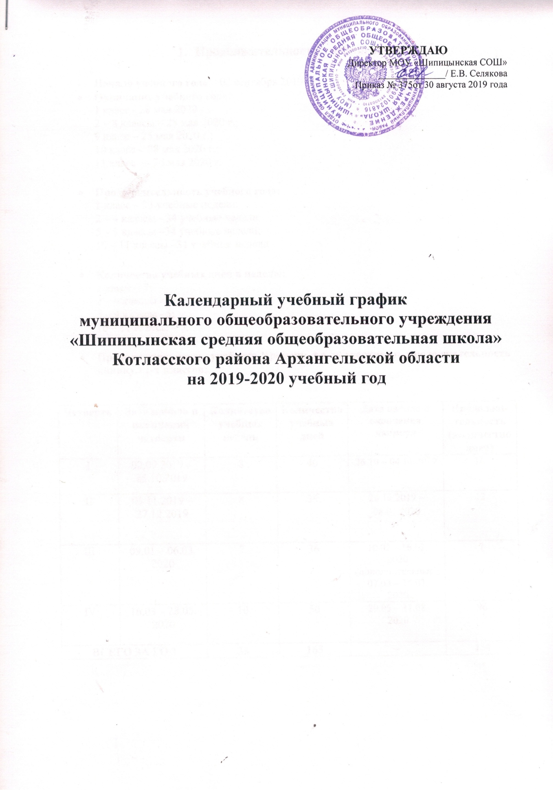
УТВЕРЖДАЮ
Директор МОУ «Шипицынская СОШ»
______________/ Е.В. Селякова
Приказ № 375от 30 августа 2019 года

Календарный учебный график
муниципального общеобразовательного учреждения
«Шипицынская средняя общеобразовательная школа»
Котласского района Архангельской области
на 2019-2020 учебный год

- Продолжительность учебного года

- Начало учебного года – 02 сентября 2019 г.
- Окончание учебного года:
1 класс - 28 мая 2020 г.;
2 – 8 классы – 28 мая 2020 г.;
9 класс – 25 мая 2020 г.;
10 класс – 28 мая 2020 г.;
11 класс –– 25 мая 2020 г.

- Продолжительность учебного года:
1 класс – 33 учебные недели;
2 – 4 классы - 34 учебные недели;
5 – 9 классы –34 учебные недели;
10 – 11 классы –34 учебные недели.

- Количество учебных дней в неделю:
1 класс – 5;
2 – 4 классы - 5;
5 – 9 классы –5;
10 – 11 классы – 5.

- Продолжительность учебного времени по четвертям и продолжительность каникул 1-х классов:

Четверть | Дата начала и окончания четверти | Количество учебных недель | Количество учебных  дней | Дата начала и окончания каникул | Продолжи-тельность  (количество дней)
I | 02.09.2019 – 25.10.2019 | 8 | 40 | 26.10 – 04.11.2019 | 10
II | 05.11.2019 – 27.12.2019 | 8 | 39 | 28.12.2019 – 08.01.2020 | 12
III | 09.01 – 06.03.  2020 | 7 | 36 | 10.02 – 16.02.  2020  (дополнительные);  07.03 – 15.03.  2020 | 7  9
IV | 16.03 – 28.05.  2020 | 10 | 50 | 29.05 – 31.08.  2020 | 96
ВСЕГО ЗА ГОД |  | 33 | 165 | - | 134

- Продолжительность учебного времени по четвертям и продолжительность каникул 2 - 8-х классов:

Четверть | Дата начала и окончания четверти | Количество учебных недель | Количество учебных  дней | Дата начала и окончания каникул | Количество дней
I | 02.09.2019 – 25.10.2019 | 8 | 40 | 26.10 – 04.11.2019 | 10
II | 05.11.2019 – 27.12.2019 | 8 | 39 | 28.12.2019 – 08.01.2020 | 12
III | 09.01 – 06.03.  2020 | 8 | 41 | 07.03 – 15.03.  2020 | 9
IV | 16.03 – 28.05.  2020 | 10 | 50 | 29.05 – 31.08.  2020 | 96
ВСЕГО ЗА ГОД |  | 34 | 170 | - | 127

- Продолжительность учебного времени по четвертям и продолжительность каникул 9-х классов:
Четверть | Дата начала и окончания четверти | Количество учебных недель | Количество учебных  дней | Дата начала и окончания каникул | Количество дней
I | 02.09.2019 – 25.10.2019 | 8 | 40 | 26.10 – 04.11.2019 | 10
II | 05.11.2019 – 30.12.2019 | 8 | 40 | 31.12.2019 – 08.01.2020 | 9
III | 09.01 – 06.03.  2020 | 8 | 41 | 07.03 – 11.03.  2020 | 5
IV | 12.03 – 25.05.  2020 | 10 | 49 | 22.02 – 24.02;  09.05 - 11.05  2020 | 6
ВСЕГО ЗА ГОД |  | 34 | 170 | - | 30

- Продолжительность учебного времени по полугодиям и продолжительность каникул 10 класса:
Полугодие | Дата начала и окончания полугодия | Количество учебных недель | Количество учебных  дней | Дата начала и окончания каникул | Количество дней
I | 02.09 – 27.12.  2019 | 16 | 79 | 26.10 – 04.11.19;  28.12.2019 – 08.01.2020 | 22
II | 09.01 – 28.05.  2020 | 18 | 91 | 07.03 – 15.03.20;  29.05 – 31.08.20 | 9  96
ВСЕГО ЗА ГОД |  | 34 | 170 | - | 127

- Продолжительность учебного времени по полугодиям и продолжительность каникул 11 класса:
Полугодие | Дата начала и окончания полугодия | Количество учебных недель | Количество учебных  дней | Дата начала и окончания каникул | Количество дней
I | 02.09 – 30.12.  2019 | 16 | 80 | 26.10 – 04.11.19  31.12.2019 – 08.01.20020 | 10  9
II | 09.01 – 25.05.  2020 | 18 | 90 | 07.03 – 11.03;  22.02 – 24.02;  09.05 - 11.05  2020 | 5  3  3
ВСЕГО ЗА ГОД |  | 34 | 170 | - | 30

- Промежуточная аттестация в 1 - 11-х классах проводится по итогам учебного года по каждому учебному предмету, курсу, дисциплине, модулю в соответствии с Законом РФ «Об образовании в Российской Федерации», уставом МОУ «Шипицынская СОШ», Положением о формах, периодичности и порядке текущего контроля успеваемости и промежуточной аттестации обучающихся с 01 апреля по 15 мая 2020 года без прекращения образовательного процесса.
- Государственная итоговая аттестация выпускников 9-х и 11-х классов проводится соответственно срокам, устанавливаемым Министерством просвещения Российской Федерации и Федеральной службой по надзору в сфере образования и науки на 2019-2020 учебный год.
- Сроки проведения учебных сборов для юношей 10 класса устанавливаются в соответствии с приказом отдела образования администрации МО «Котласский муниципальный район».
- Во время проведения государственной итоговой аттестации выпускников 9, 11-х классов обучающиеся 1-8, 10 классов учатся во вторую смену

- Режим занятий:
- Сменность:
Смена | Распределение параллелей классов по сменам
I | 1 - 2, 4 - 11
II  (МОУ “Шипицынская СОШ») | 3  1 – 8, 10 (на время проведения ЕГЭ)

- Режим учебных занятий для МОУ«Шипицынская СОШ»:
№ урока п/п | 1смена
 | Урок |  | Перемена
 | Начало урока | Окончание урока | Начало перемены | Окончание перемены | Продолжитель-ность перемены
1 | 08.30 | 09.10 | 09.10 | 09.20 | 10
2 | 09.20 | 10.00 | 10.00 | 10.20 | 20
3 | 10.20 | 11.00 | 11.00 | 11.20 | 20
4 | 11.20 | 12.00 | 12.00 | 12.15 | 15
5 | 12.15 | 12.55 | 12.55 | 13.05 | 10
6 | 13.05 | 13.45 | 13.45 | 13.55 | 10
7 | 13.55 | 14.35
№ урока п/п | 2смена
 | Урок |  | Перемена
 | Начало урока | Окончание урока | Начало перемены | Окончание перемены | Продолжитель-ность пере-мены (мин.)
1 | 12.15 | 12.55 | 12.55 | 13.05 | 10
2 | 13.05 | 13.45 | 13.45 | 13.55 | 10
3 | 13.55 | 14.35 | 14.35 | 14.55 | 20
4 | 14.55 | 15.35 | 15.35 | 15.45 | 10
5 | 15.45 | 16.25
6
7
№ урока п/п | 2 смена (на период проведения ГИА)
 | Урок |  | Перемена
 | Начало урока | Окончание урока | Начало перемены | Окончание перемены | Продолжитель-ность пере-мены (мин.)
1 | 15.00 | 15.40 | 15.40 | 15.50 | 10
2 | 15.50 | 16.30 | 16.30 | 16.40 | 10
3 | 16.40 | 17.20 | 17.20 | 17.30 | 10
4 | 17.30 | 18.10 | 18.10 | 18.20 | 10
5 | 18.20 | 19.00 | 19.00 | 19.10 | 10
6 | 19.10 | 19.50 | 19.50 | 20.00

- Продолжительность урока:
1 класс - сентябрь–октябрь – 3 урока в день по 35 минут;
ноябрь–декабрь – 4 урока в день по 35 минут;
январь – май – 4 урока в день по 40 минут.

В соответствии с п. 10.6 «Санитарно-эпидемиологических требований к условиям и организации обучения в общеобразовательных учреждениях» (Санитарно-эпидемиологические правила и нормативы СанПиН 2.4.2.2821-10), объём максимальной допустимой нагрузки в течение дня для обучающихся первых классов не должен превышать 4 уроков в день и 1 день в неделю – не более 5 уроков за счёт урока физической культуры.

2 – 11 классы – 40 минут.
Уроки в МОУ «Шипицынская СОШ» проводятся по 40 минут в связи с выполнением требований по обеспечению безопасных условий подвоза обучающихся второй смены после окончаний занятий.

- Величина недельной образовательной нагрузки:
Класс | 5-дневная учебная неделя
1 | 21
2 | 23
3 | 23
4 | 23
5 | 29
6 | 30
7 | 32
8 | 32
9 | 33
10 | 34
11 | 34

- Режим учебных занятий для структурного подразделения «Забелинская ООШ» (1 класс):
№ урока п/п | 1смена
 | Урок |  | Перемена
 | Начало урока | Окончание урока | Начало перемены | Окончание перемены | Продолжитель-ность перемены
1 | 08.30 | 09.10 | 09.10 | 09.20 | 10
2 | 09.20 | 10.00 | 10.00 | 10.20 | 20
3 | 10.20 | 11.00 | 11.00 | 11.20 | 20
4 | 11.20 | 12.00 | 12.00 | 12.15 | 15
5 | 12.15 | 12.55 | 12.55 | 13.05 | 10

- Режим учебных занятий для структурного подразделения «Забелинская ООШ» (2-9-е классы):
№ урока п/п | 1смена
 | Урок |  | Перемена
 | Начало урока | Окончание урока | Начало перемены | Окончание перемены | Продолжитель-ность перемены
1 | 08.30 | 09.15 | 09.15 | 09.25 | 10
2 | 09.25 | 10.10 | 10.10 | 10.20 | 10
3 | 10.20 | 11.05 | 11.05 | 11.25 | 20
4 | 11.25 | 12.10 | 12.10 | 12.30 | 20
5 | 12.30 | 13.15 | 13.15 | 13.25 | 10
6 | 13.25 | 14.10 | 14.10 | 14.20 | 10
7 | 14.20 | 15.05

- Продолжительность урока:
1 класс - сентябрь–октябрь – 3 урока в день по 35 минут;
ноябрь–декабрь – 4 урока в день по 35 минут;
январь – май – 4 урока в день по 40 минут.

В соответствии с п. 10.6 «Санитарно-эпидемиологических требований к условиям и организации обучения в общеобразовательных учреждениях» (Санитарно-эпидемиологические правила и нормативы СанПиН 2.4.2.2821-10), объём максимальной допустимой нагрузки в течение дня для обучающихся первых классов не должен превышать 4 уроков в день и 1 день в неделю – не более 5 уроков за счёт урока физической культуры.

2 – 9 классы – 45 минут.
- Величина недельной образовательной нагрузки:
Класс | 5-дневная учебная неделя
1 | 21
2 | 23
3 | 23
4 | 23
5 | 29
6 | 30
7 | 32
8 | 32
9 | 33

- Режим внеурочной деятельности МОУ «Шипицынская СОШ»:
Класс | Время начала внеурочной деятельности | Время окончания внеурочной деятельности
1 | сентябрь–октябрь - 12.00  ноябрь–декабрь – 13.00  январь – май – 13.00 | 12.40  13.40  13.40
2 | 13.00  14.00 | 13.40  14.40
3 | 13.00  14.00 | 13.40  14.40
4 | 13.00  14.00 | 13.40  14.40
5 | 14.00  15.00 | 14.40  15.40
6 | 14.00  15.00 | 14.40  15.40
7 | 15.00  15.45 | 15.40  16.25
8 | 15.00  15.45 | 15.40  16.25
9 | 15.00  15.45 | 15.40  16.25
10 | 15.45 | 16.40
11 | 15.45 | 16.40

- Режим внеурочной деятельности структурного подразделения «Забелинская ООШ»:
Класс | Время начала внеурочной деятельности | Время окончания внеурочной деятельности
1 | сентябрь–октябрь - 12.00  ноябрь–декабрь – 13.00  январь – май – 13.00 | 12.45  13.45  13.45
2 | 13.00  14.00 | 13.45  14.45
3 | 13.00  14.00 | 13.45  14.45
4 | 13.00  14.00 | 13.45  14.45
5 | 14.00  15.00 | 14.45  15.45
6 | 14.00  15.00 | 14.45  15.45
7 | 15.00  15.45 | 15.45  16.30
8 | 15.00  15.45 | 15.45  16.30
9 | 15.00  15.45 | 15.45  16.30

Календарный учебный график МОУ «Шипицынская СОШ» составлен на основании следующих документов:
- Закон РФ «Об образовании в Российской Федерации» от 29.12.2012г. № 273-ФЗ.
- Постановление Главного государственного санитарного врача РФ от 29.12.2010г. № 189 «Об утверждении СанПиН 2.4.2.2821-10 «Санитарно-эпидемиологические требования к условиям и организации обучения в общеобразовательном учреждении».
- Постановление Главного государственного санитарного врача Российской Федерации от 24.11.2015г. № 81 «О внесении изменений № 3 в СанПиН 2.4.2.2821-10 «Санитарно-эпидемиологические требования к условиям и организации обучения в общеобразовательных организациях», зарегистрировано в Минюсте России 18.12.2015г., рег. № 40154.
- Приказ Министерства образования и науки Российской Федерации от 30.08.2013г. № 1015 «Об утверждении Порядка организации и осуществления образовательной деятельности по основным общеобразовательным программам – образовательным программам начального общего, основного общего и среднего общего образования»;
- Приказ Министерства образования и науки Российской Федерации от 17.07.2015г. № 734 «О внесении изменений в Порядок организации и осуществления образовательной деятельности по основным общеобразовательным программам – образовательным программам начального общего, основного общего и среднего общего образования, утверждённый приказом Министерства образования и науки Российской Федерации от 30.08.2013г. № 1015»;

